第一章 科学入门测试卷
班级_____________学号_______________姓名_______________得分_________
一．选择题（2分×25=50分，每题只有一个正确答案）
1．我们的教室高度约为………………………………………………………………（ ）
A 0.032千米 B 3.2米 C 320分米 D 32000毫米
2．某同学从气温计上读得当时的气温为—5℃，则下列读法中正确的……………（ ）
A 零下5度 B 负摄氏5度 C 零下5摄氏度 D 零下5度
3．把质量为2千克的一块铁带到月球上，则铁块的质量将………………………（ ）
A 大于2千克 B 仍为2千克 C 小于2千克 D 以上都有可能
4．用体温计测得小明的体温为37.3℃，若没有把水银甩回玻璃炮就去测量小英和小刚的体温，如果小英和小刚的实际体温为37.1℃和38.4℃，那么两次测量结果应该是（ ）
A 37.3℃和38.4℃ B 37.1℃和38.4℃ C 37.1℃和37.4℃ D 37.3℃和37.4℃
5．关于体温计，下列说法中不正确的是………………………………………………（ ）
A 体温计的测量范围是35℃~42℃
B 读数时，体温计不能离开身体，否则就不准确了
C 体温计玻璃炮的容积比细管的容积大得多
D 体温计是根据液体热胀冷缩性质制成的
6.下图是四位同学测量液体温度的方法,其中正确的操作为(_____).
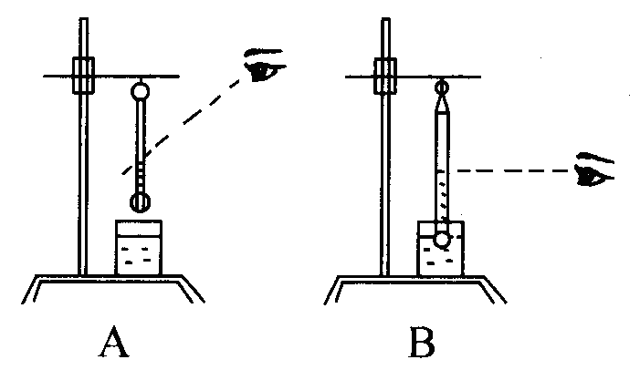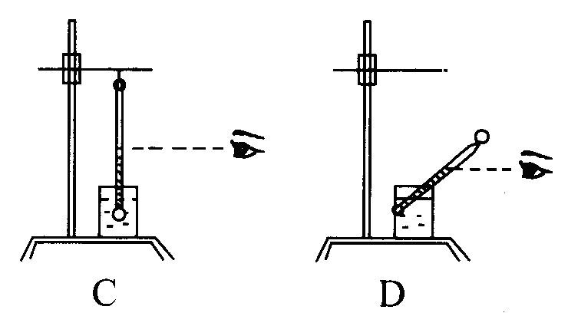
7.用托盘天平称量某物质质量时,如果天平的指针偏左,则需要(______).
①添加砝码 ②取下些砝码 ③调节螺丝的位置 ④向右移动游码
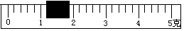
A.①或④ B.② C.③ D.①或③
8.某同学用一架调节号的托盘天平测一本书的质量，天平平衡时，右盘上的砝码为： 100克一个，20克砝码二个，10克砝码一个，5克砝码一个。游码位置如图所示：则这本书的质量为(______).
A.153.8克 B.156.2克 C.153.6克 D.156.4克
9．科学探究的基本过程是①合作与交流②制订计划③建立猜测和假设④提出问题
⑤检验与评价⑥获取事实与证据。正确排列顺序是…………………………（ ）
A ①②③④⑤⑥ B ④⑥⑤③②① C ④③②⑥⑤① D ③④⑥①②⑤
10．用手表测量某同学的脉搏为每分钟75次，则该同学的心脏每跳动一次所用的时间为……（ ）
A 0.8秒 B 0.08秒 C 0.6秒 D 1.33秒
11．某同学在调节天平横梁时，发现指针偏在分度盘的右边，则应该……………（ ）
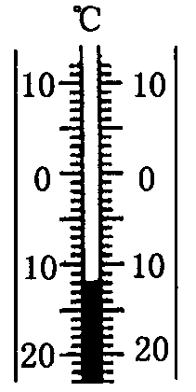
A 将横梁左边的螺母向左调 B将横梁右边的螺母向右调
C 将游码的位置向右移 D 将天平左边的脚垫高一些
12. 用久了的天平，砝码磨损较为严重,用这样的天平称物体的质量,其结果将如何?_（_____).
A.仍然准确 B.偏小 C.偏大 D.有时偏大或偏小
13．如图所示，温度计的示数读作
A 28℃ B —28℃ C 12℃ D —12℃
14．下列关于使用温度计的操作步骤，正确的排列为………………（ ）
①观察温度计读数并记录 ②取出温度计 ③选取适当温度计
④估计被测物体的温度 ⑤让温度计的玻璃炮与被测物体充分接触数分钟
A ①②③④⑤ B ④⑤③②① C ④③⑤①② D ③④①②⑤
15．在用天平测盐水质量的步骤中,正确序号排列为…………………（ ）
①将盐水倒入空烧杯中②计算盐水质量为m=m₁—m₂③称出空烧杯质量m₂
④称出烧杯和盐水的总质量m₁
A ①②③④ B ④②③① C ③①④② D ③④①②
16. 3. 下列单位换算过程中正确的是………………………………………………………（ ）
A．1.8米=1.8×1000毫米=1800毫米 B．1.8米=1.8米×1000=1800毫米
C．1.8米=1.8米×1000毫米=1800毫米 D． 1.8米=1.8×1000=1800毫米
17.一位同学用最小刻度是毫米的刻度尺先后5次测量同一物体的长度，各次测量值分别为：2.42cm、2.43cm、2.42cm、2.44cm、2.64cm，则这个物体的测量值应取(______).
A.2.42cm B.2.428cm C.2.43cm D.2.47cm
18.下列测量锥体高度的方法正确的是(______).
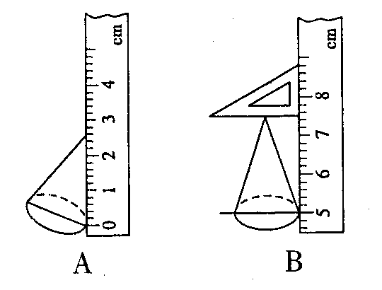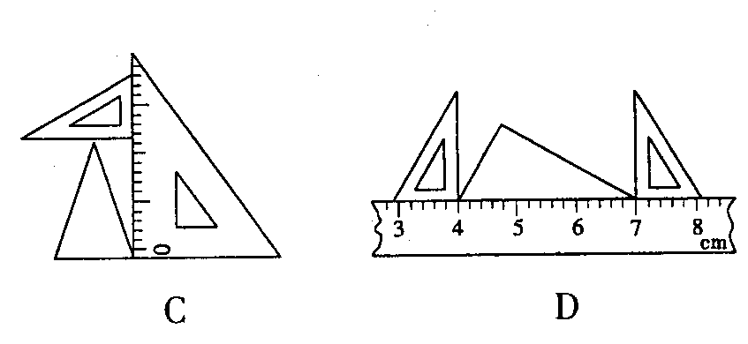
19.人体血管的总长度约为10.6万千米,请计算:以知地球的赤道周长约为4×10⁷米,如果将一个人的血管沿赤道把地球绕起来,可以把地球绕(______).
A. 0.265圈 B .3.77圈 C .2.65圈 D . 0.377圈
20.用托盘天平测某物体的质量时，将被称物体和砝码放错了位置。当天平平衡时，左盘中放有100克和20克的砝码各一个，游码所对的刻度值是4克，则被测物体的质量是(______).
A.124克 B.116克 C.118克 D.122克
21. 一支量筒有50亳升水，当里面放入一木块，一半浸入水中，量筒的读数是56毫升，则这块木块的体
积是（ ）
A、6厘米³ B、0.6分米³ C、12分米³ D、12厘米³
22. 将右手放到一盆冷水中，左手放到一盆热水中，过一会儿把双手同时放到一盆温水中，则两手的感觉
是（ ）
A．右手热，左手冷 B．右手热，左手热 C．右手冷，左手热 D．右手热，左手冷
23、有一支温度计刻度不准，将温度计放在冰水混合物中示数是-3℃，放在一标准气压下的沸腾的水中的示数为97℃，若放在室内空气中示数是20℃，则室内空气的实际温度是
A．17℃ B．20℃ C．23℃ D．19.2℃
24. 把手指浸入一杯水中，感觉不冷也不热，这杯水的温度最有可能是( )
A.75℃ B.55℃ C35℃ D.15℃
25、关于托盘天平的调节，有以下几个步骤 ①调节天平两端的平衡螺母。 ②天平放在水平面上③移动游码到零刻度线 ④加减砝码或移动游码使天平平衡 ⑤左盘放称量物体 ⑥读数。正确的顺序是（ ）
A、②③①⑤④⑥ B、①③②⑤④⑥ C、①②④⑤③⑥ D、①③④②⑤⑥
二、简答填空题(每空格1分,共32分)
21．测量物体长度的基本工具是 ，实验室测量质量的仪器为 ；测量液体体积一般用 ，读数时，应将视线与 相平。
温度表示物体的___________。实验室中常用的温度计，是利用水银、酒精等_______________的性质制成的。温度的常用单位是 ，可用符号表示为 。南方夏天最高气温高达36℃，读作 ，北方冬天最底气温达零下40摄氏度，计作 。下图是常用温度计，其测量范围是 ；图中温度计的读数为 ℃。
22.请在下面数据后填上合适的单位：
(1)一枚硬币厚度为2.1 ； (2)一位同学质量为50 ；
(3)某位病人体温为39 ； (4) 某同学1000米成绩为4 13 。
(5)饮水机用的一桶水的体积大约是19 ；
23、完成下列换算 ：

（1）2米= 厘米 （2）1吨（t）=_______千克；
（3）250升＝ 毫升 （4）0．5米³＝＿＿＿厘米³
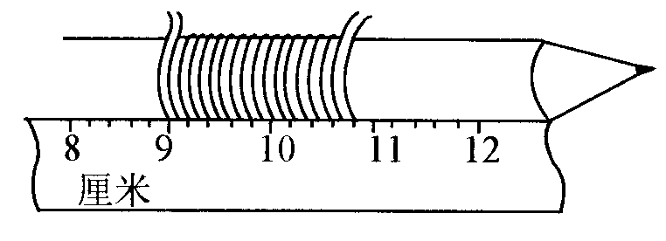
23.读出物体的长度:
(1)物体的长度为 厘米 (2)物体的长度为 厘米
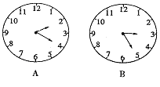24.如图，将铜丝在铅笔上紧密排绕17圈，总长度为 厘米，铜丝铜丝的直径是 毫米。
25. 测得一本练习册的厚度是0.60厘米，共计80张纸，则这本书中每张纸的厚度是_______。
26.(1)图A是夜里起床时墙上挂钟的时间,为 ________ 。
(2)图B是他白天的时间读数，是 。
27．某同学测一合金块的体积，测量结果如图所示，由此可见，量筒内水的体积为 毫升，合金块的体积为 厘米³。
28．如图机械停表是用来测量 的。图中所指的时间是 秒。
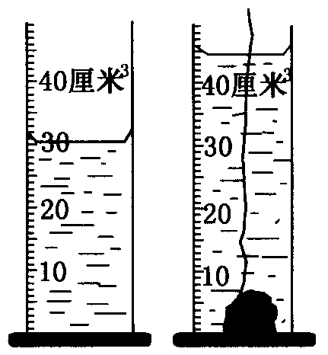
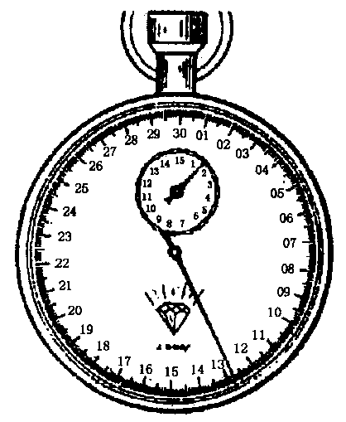

三、实验探究题(共18分)
29．如图是一架托盘天平。
（1）写出部分结构名称（6分）
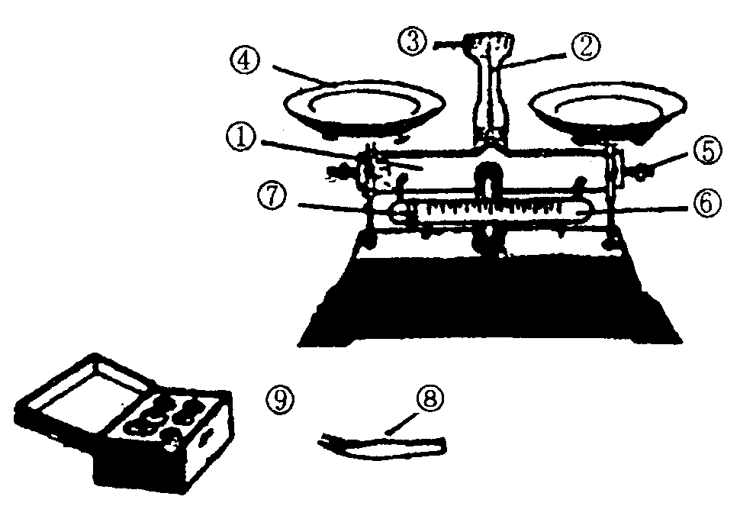
② ；③ ；⑤ ；⑨ ；⑦ ；⑧ ；
（2）使用天平时，取放砝码应用 ；潮湿物品或化学药品 （填“能”或“不能”）直接放在托盘上。
（3）．用托盘天平测物体质量的实验中：被测物体应放在 盘（填“左”或“右”），如果右盘上翘，表示砝码质量比物体质量 （填“大”或“小”）。
（4）用托盘天平称水的质量：
将空烧杯放在天平左盘，天平平衡后，天平右盘砝码及游码在标尺的位置如图（1）所示。杯中装水后，天平平衡，右盘砝码及游码在标尺上的位置如图（2）所示。根据图填出下表。

烧杯质量（克） | 烧杯和水的总质量（克） | 水的质量（克）
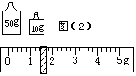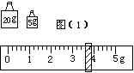
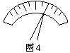

(4)某同学使用天平称量前，调节托盘天平横梁平衡时，出现右图所示情况，他应 调节；如果在称量过程中出现图4中所示情况，他应 。
30.(4分)石蜡不能沉入水中，为了测量石蜡的体积，某同学采用下图所示的方法，图中第 （填字母）次实验测量是没有必要的，石蜡的体积是 。
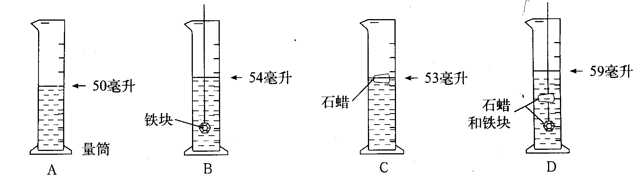
31. (6分)小明准备骑自行车外出时发现车胎瘪了。他感到很奇怪，昨天还是好好的，是什么地方出了问题呢？
他应用自己对自行车了解的常识和经验想到，也许是车胎破了 ，也许是气嘴的螺丝松了，或者是气嘴里的小橡皮管坏了……
究竟上述哪一种可能是正确的呢？小明开始寻找证据。他仔细查看了外胎，没有发现有破的痕迹，他又查看了气嘴的螺丝，也没有发现松动。后来他把螺冒卸下，取出气门芯，发现小橡皮管也是好的。
他给车胎打气，仔细查看和倾听，一会儿车胎又瘪了，他想，也许是内胎的某个地方出现了一个小小的孔。
后来，他请修车的师傅把内胎取出，把充气的内胎放到水中，只见气泡从内胎表面的某处不停地往上冒没，小明非常高兴，自行车胎漏气的原因终于找到了。
分析上述过程，回答下列问题：
(1)小明探究的问题是什么？

(2)小明先后提出了哪几个假设?其中哪些假设在检验中被否定?哪一假设在检验中被肯定?

(3)小明最后得出的结论是什么？

